|  |  |
| --- | --- |
| Requerimientos no funcionales | Descripción |
| 1. cambiar banner | Se cambiará el banner de la interfaz para evitar copyright |
| 2. cambiar camiones | Se cambiará la imagen de los 4 camiones |
| Requerimientos funcionales | Descripción |
| 1. Consumo total de gasolina | Cada que se carga x cantidad de camiones, se mostrará el consumo total de gasolina |
| 2. Precio de gasolina total | Cada que se carga x cantidad de camiones se mostrará el consumo total de gasolina |
| 3. Precio de gasolina por camión | Al dar clic al botón “Precio gasolina por camión” su entrada será el código de matrícula del camión, si existe ese código, dará el precio total de gasolina * la cantidad de gasolina total que tenga. |

TAREA CODIGO EMPRESA DE TRANSPORTE - JUAN SEBASTIAN JARAMILLO SILVA

Pruebas unitarias:

* R1 – Visualizar la información de los camiones: Sin errores lógicos o sintácticos.
* R2 – Cargar un camión: Sin errores lógicos o sintácticos.
* R3 – Descargar un camión: Sin errores lógicos o sintácticos.
* R4 – Buscar mejor camión: Sin errores lógicos o sintácticos.
* R5 – Calcular información general: Sin errores lógicos o sintácticos.

Nuevos requerimientos:

* R6- Consumo total de gasolina: Sin errores lógicos o sintácticos.
* R7- Precio de gasolina total: Sin errores lógicos o sintácticos.
* R8- Precio de gasolina por camión: Sin errores lógicos o sintácticos.

Nuevos métodos añadidos:

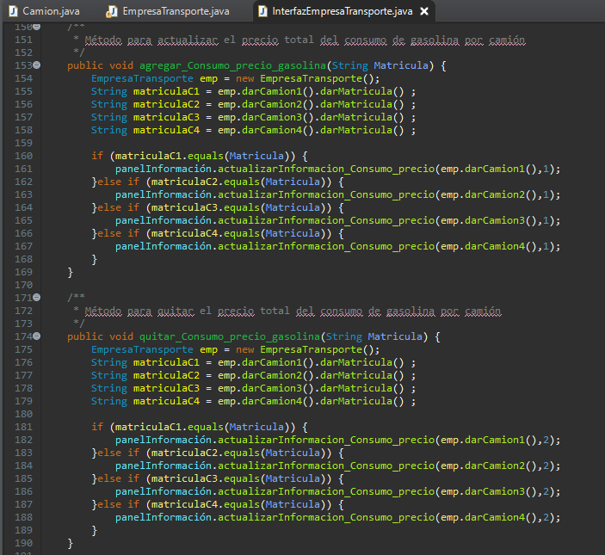

Se añadieron los métodos “agregar_Consumo_precio_gasolina” el cual recibe como parámetro la matrícula del camión el cual actualiza el precio total del consumo de gasolina por camión y el método “quitar_Consumo_precio_gasolina” el cual recibe como parámetro la matrícula del camión el cual quita el precio total del consumo de gasolina por camión.

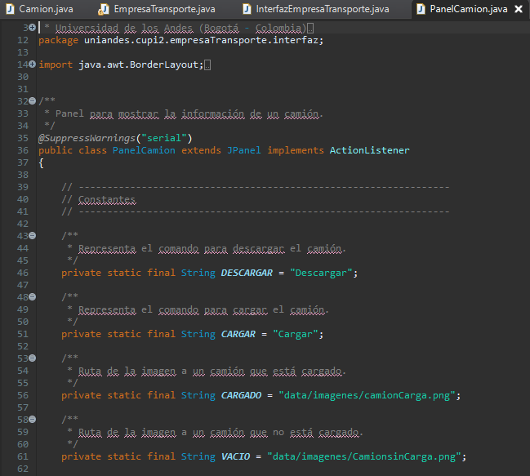En la declaración de variables “CARGANDO”, “VACIO” se cambiaron las imágenes de los 4 camiones.

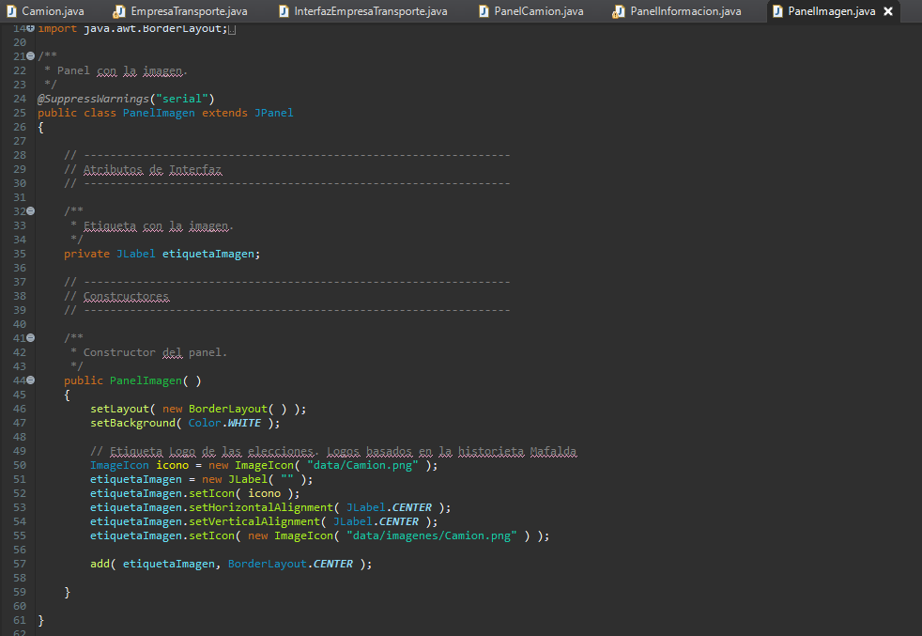

En el método PanelImagen se cambió la imagen del banner.

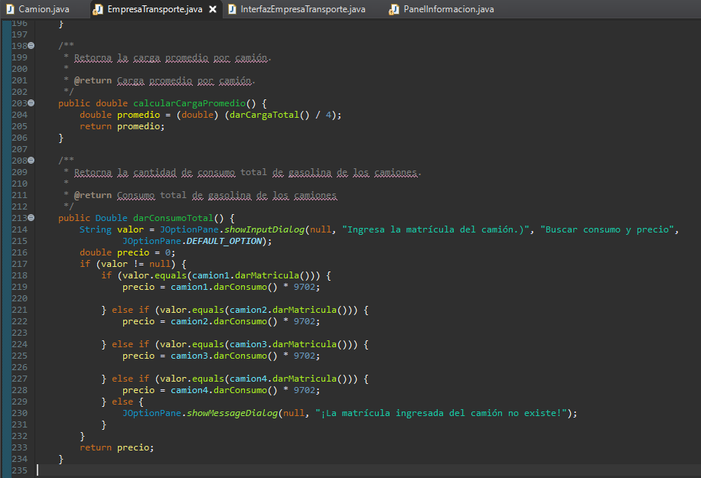

Para dar funcionalidad al botón “Precio de gasolina por camión” en el método “darConumoTotal” realiza el proceso de asignar el precio de gasolina por “9702” que es el valor de 1 galón de gasolina, dicho valor se multiplica por la cantidad de galones del camión.

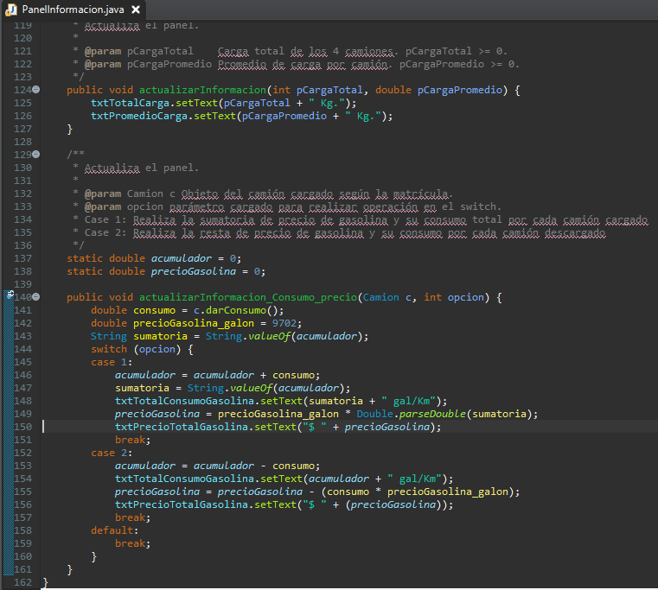

Para actualizar el panel de información en el método “actializarInformacion_Consumo_precio” que recibe como parámetro el objeto camión y una variable entera opción, dicho esto en la opción 1 del switch realiza la sumatoria de precio de gasolina y su consumo total por cada camión cargado, para la opción 2 realiza la resta de precio de gasolina y consumo por cada camión descargado.